DIRECCIÓN REGIONAL CHIRIQUÍ
INFORME TÉCNICO DE INSPECCIÓN OCULAR
Informe Técnico

DATOS GENERALES
PROYECTO: | BYSSM HYDROPONICS Y REHABILITACIÓN DE CAMINO DE ACCESO A TANQUE DE DISTRIBUCIÓN DE AGUA
PROMOTOR: | EDWIN SERRANO MARTÍNEZ
CATEGORÍA: | I
CONSULTORES: | GISELA SANTAMARÍA IAR-10-98  ALBERTO QUINTERO IRC-031-09
LOCALIZACIÓN DEL PROYECTO: | CORREGIMIENTO ROVIRA, DISTRITO DE DOLEGA Y PROVINCIA DE CHIRIQUÍ
FECHA DE INSPECCIÓN: | 12 DE NOVIEMBRE DE 2019
FECHA DE INFORME: | 12 DE NOVIEMBRE DE 2019
PARTICIPANTES: | LESLY RAMIREZ: TÉCNICA EVALUADORA- DRCH  ALAINS ROJAS : TÉCNICO EVALUADORA –DRCH

OBJETIVO DE LA INSPECCIÓN TECNICA
- Conocer la situación ambiental del área de influencia, donde se pretende desarrollar el proyecto categoría I, denominado: “BYSSM HYDROPONICS Y REHABILITACIÓN DE CAMINO DE ACCESO A TANQUE DE DISTRIBUCIÓN DE AGUA”.
- Verificar la ubicación del proyecto y si la línea base descrita en el Estudio de Impacto Ambiental (EsIA) concuerda con lo observado en campo.
- Precisar las características del entorno, las condiciones topográficas, la vista, la orientación y cualquiera otra determinante que pueda dar una mejor idea de las condiciones del área del proyecto.

BREVE DESCRIPCIÓN DEL PROYECTO
El proyecto se ubica en la Provincia de Chiriquí, Distrito de Dolega, Corregimiento Rovira, el proyecto consiste El proyecto “BYSSM HYDROPONICS Y REHABILITACIÓN DE CAMINO DE ACCESO A TANQUE DE DISTRIBUCIÓN DE AGUA”, consiste en la construcción de un (1) módulo de invernadero TIPO GÓTICO para cultivo de Tomate hidropónico, con una altura a canal de 6.0 metros y altura máxima será de 8.80 metros, ocupando una superficie de 8,915.00 m2, complementan este proyecto las actividades de rehabilitación de un camino existente que tiene una longitud de 386 metros lineales y 3.00 metros de ancho (1,158 m2). El proyecto se desarrollara en la finca con folio real No. 22370, que tiene una superficie de 10 has + 355 m2 + 86 dm2, de los cuales se utilizaran para el proyecto de invernadero y rehabilitación de camino 1 has + 0,073.00 m2
METODOLOGÍA DE LA INSPECCIÓN TECNICA
Para el desarrollo se ha convocado la presencia de representantes por parte de la empresa promotora, los consultores ambientales y evaluadores.

Para esta inspección ocular, se pretende realizar un recorrido por el área accesible de influencia directa del proyecto y además, se utilizó una cámara digital y gps, con el objetivo de evidenciar la situación ambiental del área del proyecto.

RESULTADOS DE LA INSPECCIÓN TÉCNICA

Descripción del recorrido durante la inspección
El día martes doce (12) de noviembre de 2019, alrededor de la 8:30 am, la Sección de Evaluación de Impacto Ambiental de la Regional de Chiriquí, iniciamos recorrido en el área contemplada en el desarrollo del proyecto en evaluación.

Como siguientes aspectos se evidenció la presencia de flora que predomina en las distintas áreas a impactar y se recorrió la totalidad del camino a desarrollar.

A continuación, se presentan los puntos georreferenciados en campo del día de la inspección.

Cuadro. Coordenadas
COORDENADAS GEOGRAFICAS
TOMADAS EN CAMPO-DATUM WGS 84
 | PUNTO |  | ESTE |  | NORTE
1 |  | 331880 |  | 963078
2 |  | 331929 |  | 963080
3 |  | 332003 |  | 963309
4 |  | 332016 |  | 963326
5 |  | 332086 |  | 963325
6 |  | 332107 |  | 963333
7 |  | 331951 |  | 963561
8 |  | 332011 |  | 963512
9 |  | 332047 |  | 963463

5.2 Identificación de los componentes ambientales observados

Suelo: el área del proyecto a construir presenta una superficie plana con una pendiente de 3 a 5%.
Agua: No existe cuerpo de aguas superficiales en el área del proyecto.
Fauna: Las únicas especies que se encontraron en estas áreas fueron especies de animales de granja y aves como: gallina (Gallus gallus domesticus), caballos (Equus caballus), vacas (Bos Taurus).
Flora: Dentro del área del proyecto se observaron árboles dispersos tales como: Chumico (Curatella americana) Cañafístula (Cassia moschata) nance (Byrsomia crassifolia), pava (Scheffer morototoni), guayacan (Tabebuia guayacan),Guácimo (Guazuma ulmifolia)

Hallazgos y Observaciones durante la inspección
Observación 1: Se observó en campo que el proyecto se encuentró iniciando sus labores de construcción.

Observación 2: En cuanto a la vegetación existente, en el área donde se desarrollara el proyecto, se observó ciertos árboles.

Observación 3: las coordenadas presentadas dentro del Estudio de Impacto Ambiental, abarca la totalidad del área del proyecto verificadas en campo.

CONCLUSIÓN
- Se evidenció que el proyecto ha iniciado labores con actividades de movimiento de tierra.
- La ubicación del proyecto y la línea base descrita en el Estudio de Impacto Ambiental (EsIA) concuerda con lo observado en campo.
- Las características del entorno y condiciones topográficas concuerdan con lo presentado dentro del Estudio de Impacto Ambiental.
- De acuerdo con lo descrito dentro de las actividades a desarrollar el documento contempla y concuerda con lo observado en campo.

RECOMENDACIÓN:
- Como consecuencia a las observaciones realizadas en campo, se debe continuar con el proceso de evaluación y la verificación de categoría para la cual fue presentado el Estudio de Impacto Ambiental.

- Remitir a la Sección de Asesoría Legal el presente Informe de inspección ocular, para su consideración.

EVIDENCIA FOTOGRÁFICAS

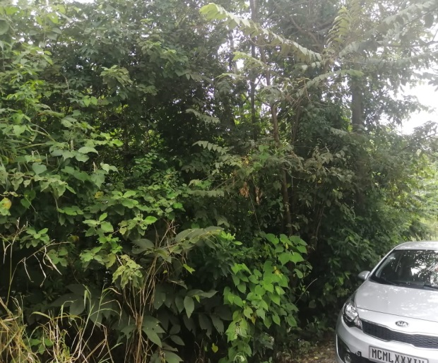
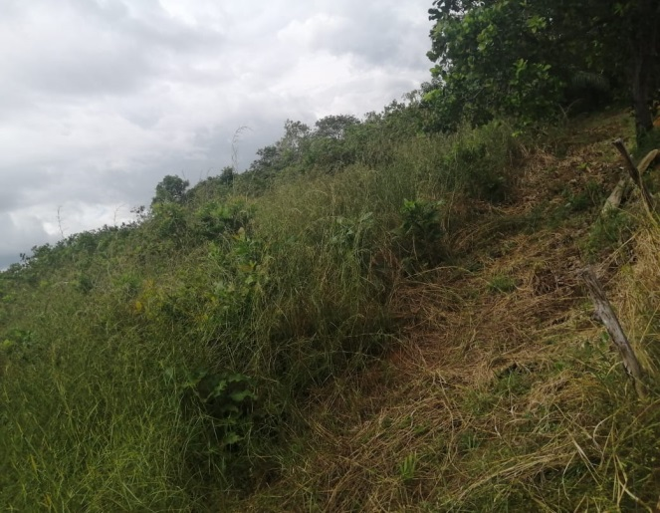

Fotografía 1. Recorrido de calles en inpección de campo del proyecto “RESIDENCIAL BYSSM HYDROPONICS Y REHABILITACIÓN DE CAMINO DE ACCESO A TANQUE DE DISTRIBUCIÓN DE AGUA, corregimiento Rovira, Distrito de Dolega, provincia de Chiriquí”.
Fuente: Lesly Ramírez

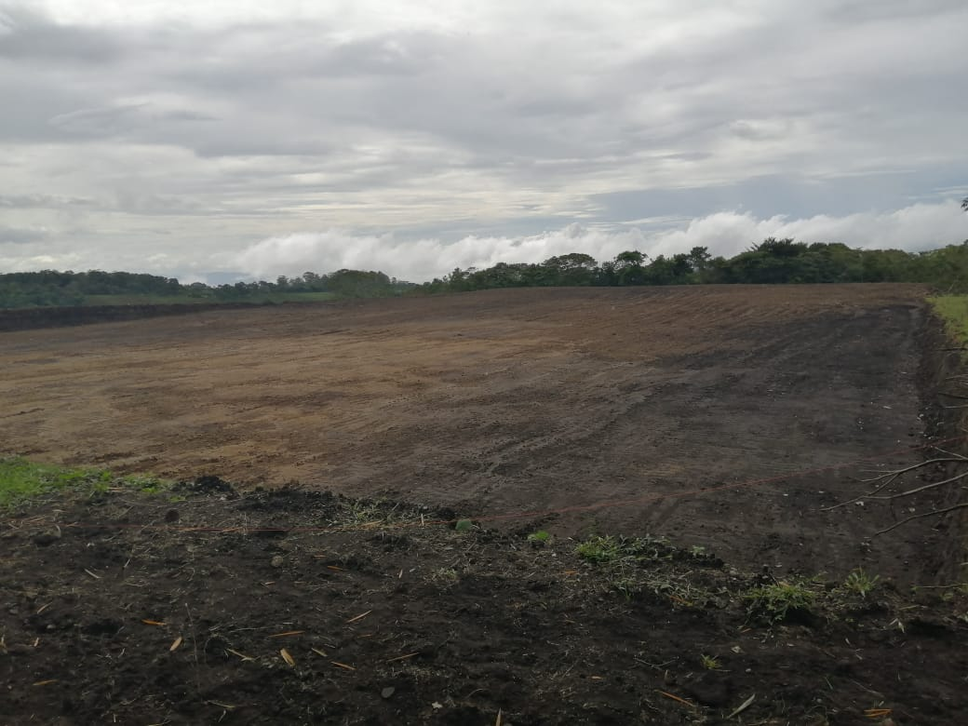

Fotografía 1. Área de inicio de labores del proyecto “RESIDENCIAL

BYSSM HYDROPONICS Y REHABILITACIÓN DE CAMINO DE ACCESO A TANQUE DE DISTRIBUCIÓN DE AGUA, corregimiento Rovira, Distrito de Dolega, provincia de Chiriquí”.

Fuente: Lesly Ramírez
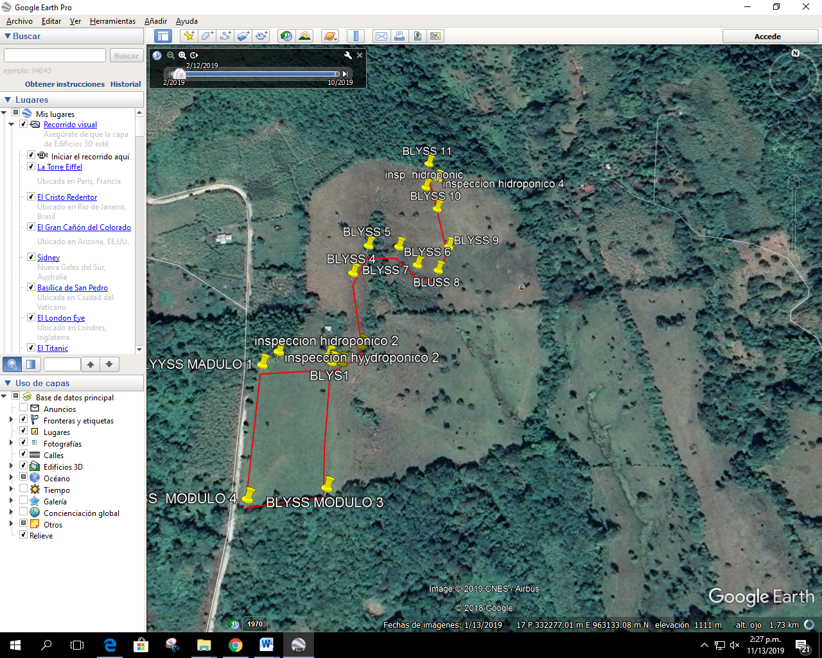

Fig. 3. Mapa del recorrido realizado en la inspección de campo del proyecto; se muestran el polígono del EsIA.
Fuente: Google Earth

INFORME ELABORADO POR:

Lesly Ramirez Alains Rojas
TÉCNICA EVALUADORA TÉCNICO EVALUDOR
REVISADO POR:

Nelly Ramos
JEFA DE LA SECCIÓN EVALUACIÓN DE IMPACTO AMBIENTAL

LICDA. KRISLLY QUINTERO
DIRECTORA REGIONAL MINISTERIO DE AMBIENTE - CHIRIQUÍ

KQ/NR/lr/ar

